***ACTA DE REUNION DEL GRUPO DE DESARROLLO***

1. ***DATOS DE IDENTIFICACION DEL GRUPO DE TRABAJO***

| ***NOMBRE DEL GRUPO DE DESARROLLO: QUIERO APROBAR (PORFAVOR) SAC*** | ***FECHA Y HORA:22/09/2024*** |
| --- | --- |
| ***NRO. HORAS SESION:***  ***1 horas*** |
| ***APELLIDOS Y NOMBRES DEL COORDINADOR:***  ***Calderon Garmendia Joseph*** | ***NRO DE ACTA:***  ***3*** |

1. ***ORDEN DEL DIA***

| ***Organización del informe*** |
| --- |

1. ***RESUMEN DE LOS TEMAS TRATADOS Y ACUERDOS TOMADOS***

| ***Verificación de la información Comparación ideas*** |
| --- |

1. ***OCURRENCIAS E INCIDENTES***

| * ***Dificultades en la asignación de tareas y tiempos de desarrollo***   ***Búsqueda de modelos para contratos de Desarrollo de software***  ***Dificultad para obtener software de diseño***  ***Ambigüedad en los Requisitos***  ***Definición Inadecuada de Roles y Responsabilidades.*** |
| --- |

1. ***FIRMAS DE COMPROMISO DE LOS PARTICIPANTES DEL GRUPO DE TRABAJO***

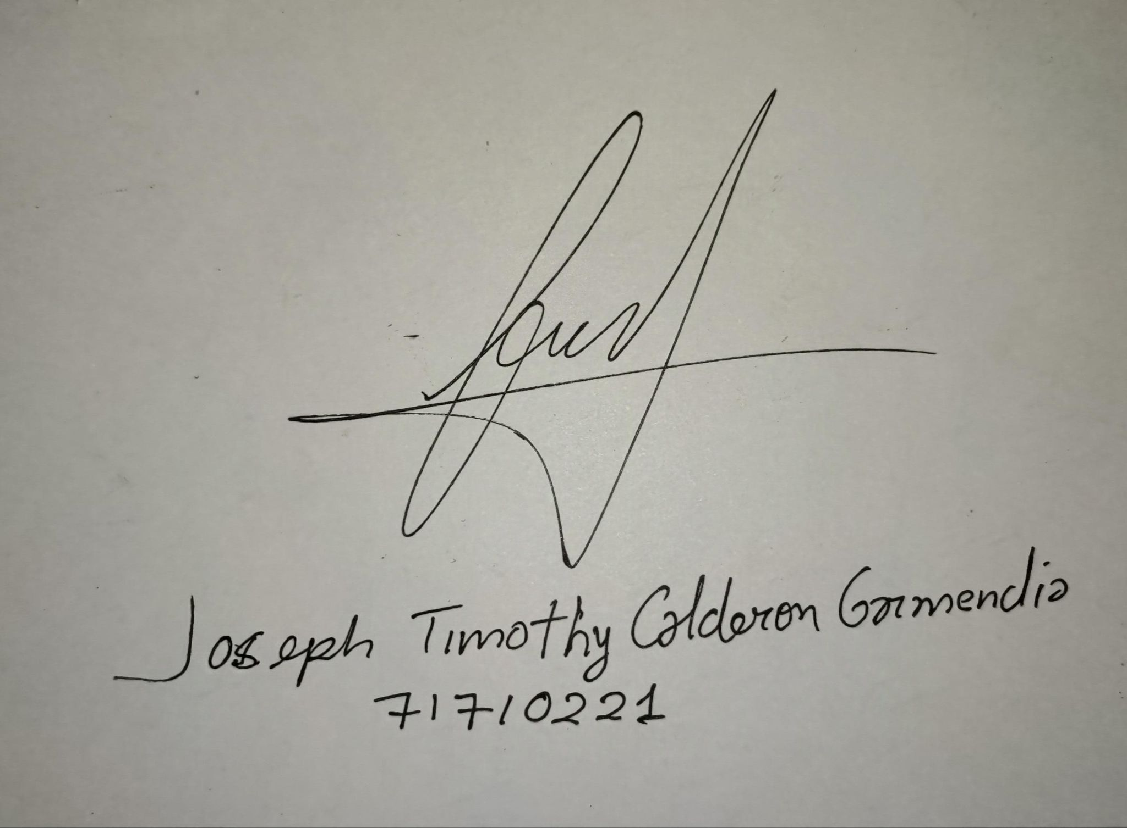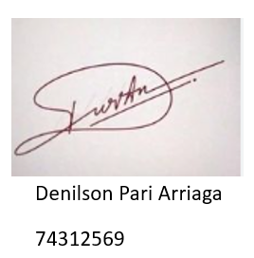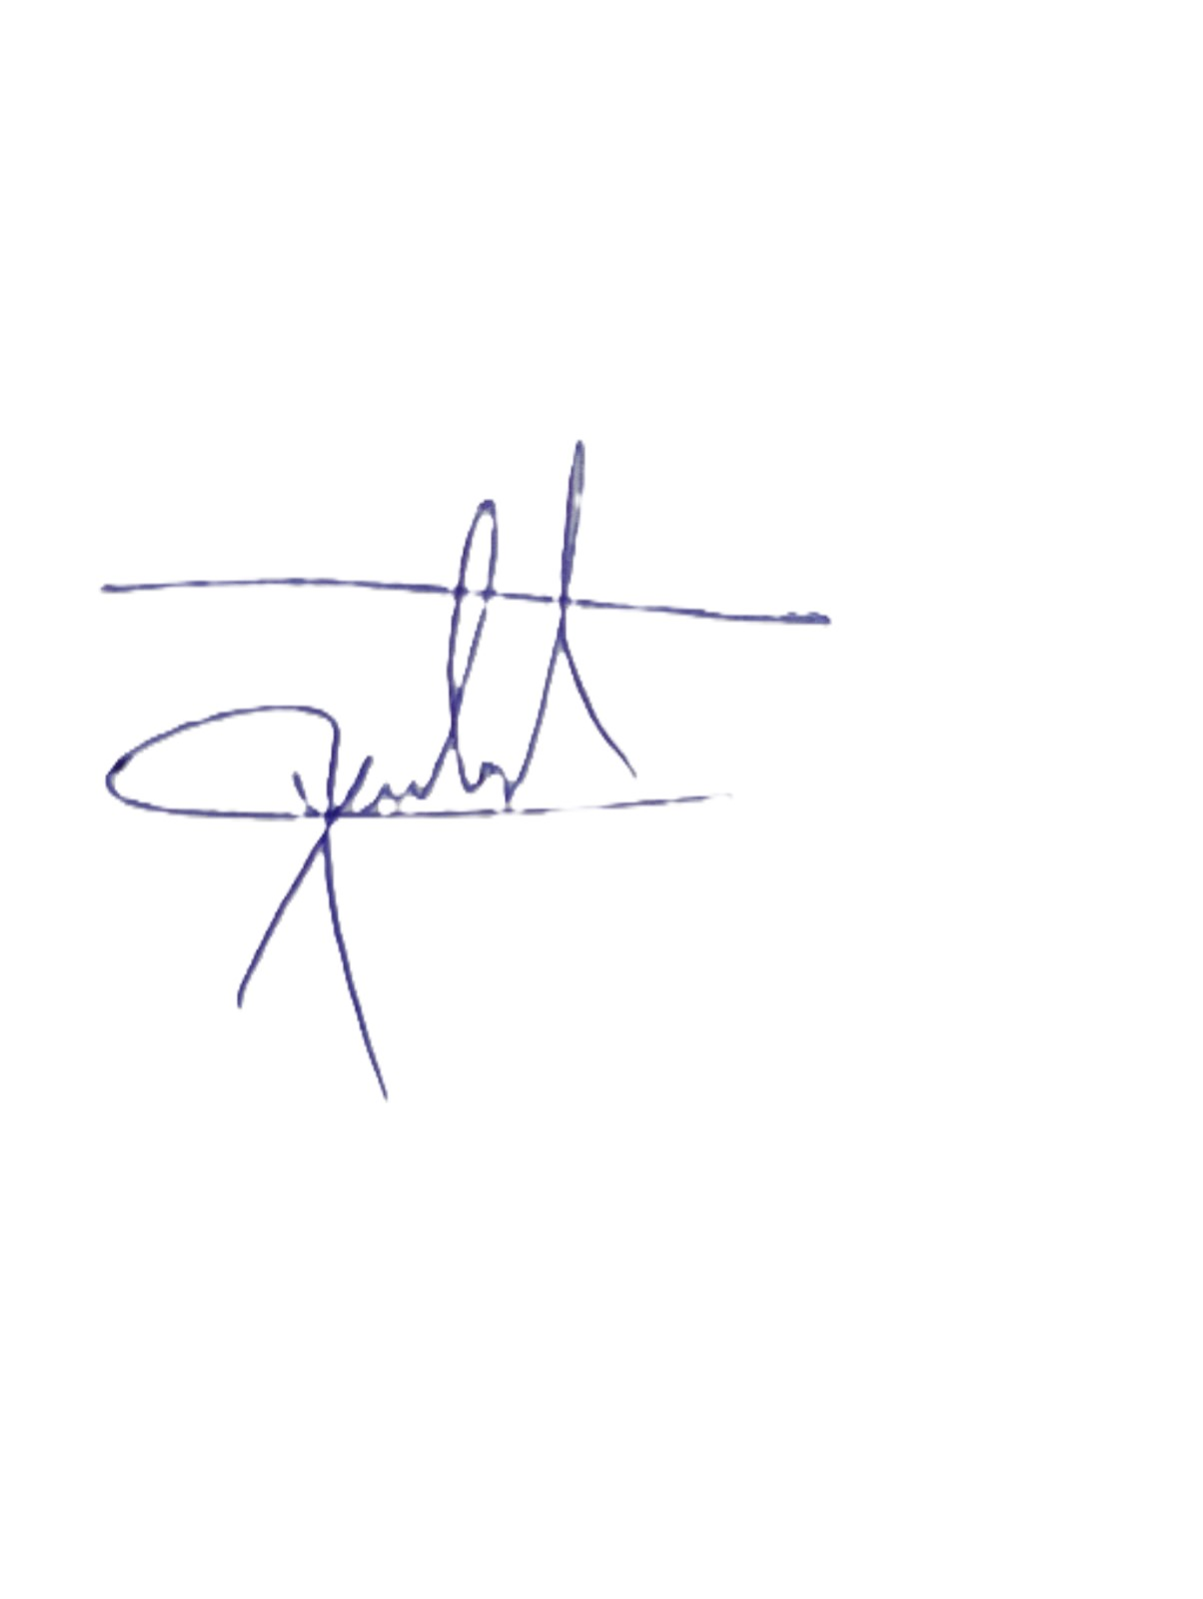

***Yimy Yohel Huisa Nina  
74454219***

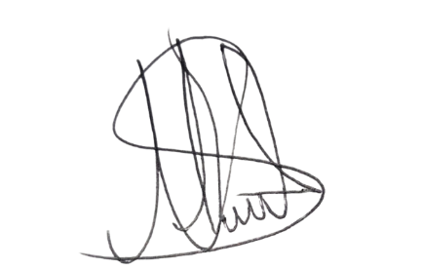



***DARCY OMAR ORCCON DIAZ Nik Antoni Aguilar Sanchez 73878287 73142785***

